
МИНИСТЕРСТВО НАУКИ И ВЫСШЕГО ОБРАЗОВАНИЯ РОССИЙСКОЙ ФЕДЕРАЦИИ

федеральное государственное бюджетное образовательное учреждение
высшего образования

«Тольяттинский государственный университет»

Институт машиностроения, химии и энергетики
(наименование института полностью)
Кафедра "Промышленная электроника"
(Наименование учебного структурного подразделения)

КУРСОВАЯ РАБОТА (КУРСОВОЙ ПРОЕКТ)

по учебному курсу «Математические методы анализа и расчета электронных схем 1»

Вариант 24

Студент | А.П. Истомин
 | ^{(И.О. Фамилия)}
Группа | ЭЛбп-2203а
Преподаватель | А.К. Кудинов
 | ^{(И.О. Фамилия)}

Тольятти 2025
СОДЕРЖАНИЕ

ЗАДАНИЕ………………………………………………………………………...3
1.Схема анализируемого устройства, описание его работы, задача анализа…………………………………………………………………………….5
2. Описание состояний устройства, составление систем дифференциальных уравнений, запись критериев переключения…………………………………...7
3. Алгоритм переключения СДУ и коррекции точек стыковки………………12
4. Описание выбранного метода численного интегрирования и контроля погрешности……………………………………………………………………...13
5. Текст программы вычислений с комментариями и блок-схемой................17
6. Результаты работы программы, оформленные в виде таблиц и графиков, ответы на поставленные в задании вопросы………………………….………..24
Заключение…………………………………………………………………….....31
Список используемой литературы и используемых источников…………….33

ЗАДАНИЕ

Принципиальная схема заданного электронного устройства:

Исходные данные:

С1 = 0.4
С2 = 1
R1 = 0.25
R2 = 2
VD1, VD2 – идеальные диоды
Uвх = 5sin(10ω₀t)(2 – cos(ω₀t))
ω₀ = 1

Основные пункты задания:

1. Рассчитать переходный процесс в схеме при подаче U_{вх} при нулевых начальных условиях.
1.1. Построить график изменения выходного напряжения во времени. Определить время переходного процесса.
1.2. На одном рисунке изобразить зависимости тока и напряжения на диоде VD1.
1.3. На одном рисунке изобразить зависимости тока и напряжения на диоде VD2.
2. Рассчитать установившийся процесс в схеме.
2.1. Определить постоянную составляющую выходного напряжения.
2.2. Определить амплитуду первой, второй и десятой гармоник выходного напряжения.

- Схема анализируемого устройства, описание его работы, задача анализа

Принципиальная схема заданного электронного устройства с указанием всех напряжений и токов в ней имеет вид:
R2
C2
VD2
Uвх
Uвых
Iвх
I_{C2}
I_{R2}
I_{С1}
I_{VD2}
U_{C2}
U_{R2}
U_{VD2}
R1
C1
U_{VD1}
I_{VD1}
I_{R1}

Рис.1. Принципиальная схема заданного электронного устройства

В данной схеме токи последовательно включенных элементов равны между собой Iвх = I_{R1} = I_{C1}, и напряжения параллельно включенных элементов также имеют равное значение U_{C2} = U_{R2} = Uвых.
Описываем работу заданного электронного устройства. В начальный момент времени, при включении устройства, напряжение на конденсаторах будут равными своим до коммутационным значениям (по закону коммутации), то есть будут равными нулю. При подаче на вход переменного напряжения положительной полярности в начальный интервал времени, диод VD1 будет закрыт, а через диод VD2 потечет положительный ток, диод откроется, т.е. схема будет в состоянии n = 0 (VD1 – выкл, VD2 – вкл) включения нелинейных элементов (диодов), и в ней начнется переходной процесс с изменением всех напряжений и токов. В какой-то момент времени ток через диод VD2 достигнет нулевого значения, этот диод закроется и схема попадет в состояние n = 1 (VD1 – выкл, VD2 – выкл). включения нелинейных элементов, при этом входной ток схемы будет теперь равным нулю, а в правой части схемы будет происходить релаксационный процесс разряда конденсатора, напряжение которого будет определять выходное напряжение всей схемы. В какой-то момент времени напряжение на диоде VD1 станет равным нулю, и схема перейдет в состояние n = 2 (VD1 – вкл, VD2 – выкл) включения нелинейных элементов. Далее может произойти включение двух диодов, состояние n = 3 (VD1 – вкл, VD2 – вкл) включения нелинейных элементов, после чего повторится начальное состояние схемы (n = 0).
Задача анализа заданной электронной схемы – рассмотрение разных ее возможных состояний, описание ВАХ всех ее элементов, особенности переключения между разными состояниями схемы и описание работы заданного электронного устройства при подаче на его вход переменного сигнала.

- Описание состояний устройства, составление систем дифференциальных уравнений, запись критериев переключения

В схеме присутствуют два нелинейных ключевых элемента – диоды VD1 и VD2. Их ВАХ описывается как характеристика идеального ключевого элемента, аналитически такие ВАХ можно записать в виде:
$U_{VD1}=\left\{\begin{aligned}0 , если I_{VD1}>0-состояния n=2, 3 \\ U_{R1}+U_{C1}-Uвх , иначе состояния n=0, 1\end{aligned}\right.$ (1)
$U_{VD2}=\left\{\begin{aligned}0 , если I_{VD2}>0-состояния n=0, 3 \\ Uвх-U_{R1}-U_{C1}-U_{C2} , иначе состояния n=1, 2\end{aligned}\right.$ (2)
Очевидно, что в состоянии n = 0 или 1 ток через диод VD1 равен нулю, т.к. через идеальный диод не может протекать отрицательный ток, также в состоянии n = 1 или 2 ток через диод VD2 равен нулю, т.к. через идеальный диод не может протекать отрицательный ток.
Ток конденсатора C1 и C2 описывается законом заряда электрической емкости:
$I_{C1}=C1\frac{dU_{C1}}{dt}$ (3)
$I_{C2}=C2\frac{dU_{C2}}{dt}$ (4)
Ток резистора R1 и R2 описывается законом Ома:
$I_{R1}=\frac{U_{R1}}{R1}$ (5)
$I_{R2}=\frac{U_{R2}}{R2}$ (6)
Переменные состояния электронного устройства для составления уравнений (полного описания состояния устройства): n, Uвх, Iвх = I_{R1} = I_{C1}, U_{C1}, I_{VD1}, U_{VD1}, I_{VD2}, U_{VD2}, I_{R2}, I_{C2}, U_{R2} = U_{C2} = Uвых. Из этих переменных удобно выделить переменные внутреннего состояния системы U_{C1}, U_{C2}, для которых составляются дифференциальные уравнения, а остальные переменные служат для ввода и вывода необходимой информации для системы.
Для четырех рассматриваемых состояний схемы можно нарисовать упрощенные схемы цепи.
Состояние 0:
R2
C2
Uвх
Uвых
Iвх
I_{C2}
I_{R2}
I_{С1}
U_{C2}
U_{R2}
R1
C1
U_{VD1} < 0
I_{VD1} = 0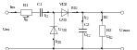
I_{R1}
U_{VD2} = 0
I_{C1} = I_{VD2}

Рис.2. Упрощенная схема заданного электронного устройства
в состоянии n = 0

Используя первый и второй законы Кирхгофа, и закон Ома, записываем систему дифференциальных уравнений (СДУ) для состояния n = 0:
$\left\{\begin{aligned}I_{VD1}=0 \\ U_{VD1}=-U_{C2} \\ U_{VD2}=0 \\ I_{R1}=I_{C1}=I_{VD2}=С1\frac{dU_{C1}}{dt}=С2\frac{dU_{С2}}{dt}+\frac{U_{С2}}{R2} \\ Uвх=U_{C1}+U_{C2}+R1I_{R1} \end{aligned}\right.$ (7)
Для удобства расчетов вводим постоянные времени RC – цепи:
$t_{R1C1}=R1∙C1$ (8)
$t_{R2C2}=R2∙C2$ (9)
$t_{R1C2}=R1∙C2$ (10)
Откуда получаем дифференциальные уравнения состояния 0:
$\left\{\begin{aligned}\frac{dU_{C1}}{dt}=\frac{Uвх-U_{C1}-U_{C2}}{t_{R1C1}} \\ \frac{dU_{C2}}{dt}=\frac{Uвх-U_{C1}-U_{C2}}{t_{R1C2}}-\frac{U_{C2}}{t_{R2C2}}\end{aligned}\right.$ (11)

Состояние 1:
R2
C2
Uвх
Uвых
Iвх
I_{C2}
I_{R2}
I_{С1}
U_{C2}
U_{R2}
R1
C1
U_{VD1} < 0
I_{VD1} = 0
I_{R1}
I_{С1} = I_{VD2} = 0
U_{VD2} < 0

Рис.3. Упрощенная схема заданного электронного устройства
в состоянии n = 1

Записываем систему дифференциальных уравнений для состояния n = 1:
$\left\{\begin{aligned}I_{R1}=I_{C1}=I_{VD1}=I_{VD2}=0 \\ U_{VD1}=U_{C1}-Uвх \\ U_{VD2}=Uвх-U_{C1}-U_{C2} \\ \frac{dU_{C1}}{dt}=0 \\ С2\frac{dU_{C2}}{dt}+\frac{U_{C2}}{R2}=0 \end{aligned}\right.$ (12)
Дифференциальное уравнение из (12) можно записать в виде (для состояния n = 1):
$\frac{dU_{С2}}{dt}+\frac{U_{С2}}{t_{R2C2}}=0$ (13)
Или в виде, разрешенном относительно производной:
$\frac{dU_{С2}}{dt}=-\frac{U_{С2}}{t_{R2C2}}$ (14)
Оно может быть проинтегрировано на одном временном шаге $∆t=h$ аналитически:
$U_{С2}\left(t+h\right)=U_{С2}\left(t\right)∙exp\left(\frac{-h}{t_{R2C2}}\right)$ (15)

Состояние 2:
R2
C2
Uвх
Uвых
Iвх
I_{C2}
I_{R2}
I_{С1}
U_{C2}
U_{R2}
R1
C1
I_{R1}
I_{VD2} = 0
U_{VD2} < 0
I_{С1} = - I_{VD1}
U_{VD1} = 0

Рис.4. Упрощенная схема заданного электронного устройства
в состоянии n = 2

Записываем систему дифференциальных уравнений для состояния n = 2:
$\left\{\begin{aligned}I_{VD2}=0 \\ U_{VD1}=0 \\ I_{C1}=С1\frac{dU_{C1}}{dt}=\frac{Uвх-U_{C1}}{R1} \\ I_{VD1}=-I_{C1} \\ U_{VD2}=-U_{C2} \\ С2\frac{dU_{C2}}{dt}+\frac{U_{C2}}{R2}=0 \end{aligned}\right.$ (16)
Откуда получаем систему дифференциальных уравнений:
$\left\{\begin{aligned}\frac{dU_{C1}}{dt}=\frac{Uвх-U_{C1}}{t_{R1C1}} \\ \frac{dU_{C2}}{dt}=-\frac{U_{C2}}{t_{R2C2}}\end{aligned}\right.$ (17)

Состояние 3:
R2
C2
Uвх
Uвых
Iвх
I_{C2}
I_{R2}
I_{С1}
U_{C2}
U_{R2}
R1
C1
I_{R1}
I_{VD2} > 0
U_{VD2} = 0
U_{VD1} = 0
I_{VD1} > 0

Рис.5. Упрощенная схема заданного электронного устройства
в состоянии n = 3

Записываем систему дифференциальных уравнений для состояния n = 3:
$\left\{\begin{aligned}U_{VD1}=0 \\ U_{VD2}=0 \\ U_{C2}=0 \\ I_{C1}=\frac{Uвх-U_{C1}}{R1} \\ I_{VD1}=-I_{C1} \\ I_{VD2}=0 \\ С1\frac{dU_{C1}}{dt}=I_{C1}\end{aligned}\right.$ (18)
Откуда получаем систему дифференциальных уравнений:
$\left\{\begin{aligned}\frac{dU_{C1}}{dt}=\frac{Uвх-U_{C1}}{t_{R1C1}} \\ U_{C2}=0 \end{aligned}\right.$ (19)

Критерий переключения из любого состояния в новое состояние определяется условием нового состояния по параметрам:
$\left\{\begin{aligned}n=0: U_{VD1}<0, I_{VD1}=0, U_{VD2}=0, I_{VD2}>0 \\ n=1: U_{VD1}<0, I_{VD1}=0, U_{VD2}<0, I_{VD2}=0 \\ n=2: U_{VD1}=0, I_{VD1}>0, U_{VD2}<0, I_{VD2}=0 \\ n=3: U_{VD1}=0, I_{VD1}>0, U_{VD2}=0, I_{VD2}>0\end{aligned}\right.$ (20)
Заметим, что состояние n = 3 в принципе в данной схеме невозможно, поскольку ток диода 2 равен сумме токов конденсатора С2 и резистора R2, а при нулевом напряжении на этих элементах ток будет равным нулю.
- Алгоритм переключения СДУ и коррекции точек стыковки

Алгоритм переключения СДУ включает в себя критерий переключения – смена знака для напряжения или тока диода, то есть сигнал S (напряжение или ток диода) на одном шаге итераций h меняет знак. В этом случае производится коррекция точки стыковки с помощью определения промежуточного значения шага – шага коррекции h_{k} с помощью линейной интерполяции по условию зануления сигнала:
$S\left(t+h_{k}\right)=S\left(t\right)+\frac{S\left(t+h\right)-S\left(t\right)}{h}h_{k}=0$ (21)
Откуда находим шаг коррекции (точку стыковки):
$h_{k}=\frac{S\left(t\right)}{S\left(t\right)-S\left(t+h\right)}h$ (22)
С помощью точки стыковки пересчитываем начальные данные для расчета после переключения в новом состоянии устройства. Для этого шаг h разбивается на два корректирующих расчетных шага:
$h_{k1}=h_{k}$ (23)
$h_{k2}=h-h_{k}$ (24)

- Описание выбранного метода численного интегрирования и контроля погрешности

Уравнение состояния в общем случае имеет вид:
$\frac{d}{dt}X=AX+BU=F\left(X,t\right)$ (25)
В нашем случае вектор переменных состояния (они являются неизвестными) имеет вид:
$X=X\left(t\right)=\left(\begin{aligned}U_{C1} \\ U_{C2}\end{aligned}\right)$ (26)
Вектор внешних воздействий (наперед заданные функции) имеет вид:
$U=Uвх\left(t\right)$ (27)
Матрицы коэффициентов (определяются параметрами элементов и топологией цепи) для состояния переключения схемы n = 0:
$A0=\left(\begin{matrix}-\frac{1}{t_{R1C1}} & -\frac{1}{t_{R1C1}} \\ -\frac{1}{t_{R1C2}} & -\frac{1}{t_{R1C2}}-\frac{1}{t_{R2C2}}\end{matrix}\right)$ (28)
$B0=\left(\begin{aligned}\frac{1}{t_{R1C1}} \\ \frac{1}{t_{R1C2}}\end{aligned}\right)$ (29)
Соответственно функция правой части дифференциального уравнения:
$F0\left(X,t\right)=A0∙X+B0∙Uвх\left(t\right)$ (30)

Матрицы коэффициентов для состояния переключения схемы n = 1:
$A1=\left(\begin{matrix}0 & 0 \\ 0 & -\frac{1}{t_{R2C2}}\end{matrix}\right)$ (31)
$B1=\left(\begin{aligned}0 \\ 0\end{aligned}\right)$ (32)
Соответственно функция правой части дифференциального уравнения:
$F1\left(X,t\right)=A1∙X+B1∙Uвх\left(t\right)$ (33)

Матрицы коэффициентов для состояния переключения схемы n = 2:
$A2=\left(\begin{matrix}-\frac{1}{t_{R1C1}} & 0 \\ 0 & -\frac{1}{t_{R2C2}}\end{matrix}\right)$ (34)
$B2=\left(\begin{aligned}\frac{1}{t_{R1C1}} \\ 0\end{aligned}\right)$ (35)
Соответственно функция правой части дифференциального уравнения:
$F2\left(X,t\right)=A2∙X+B2∙Uвх\left(t\right)$ (36)
Используем формулу Рунге – Кутта четвертого порядка имеющую вид:

$\left\{\begin{aligned}X_{i+1}=X_{i}+\frac{1}{6}\left(K1+2K2+2K3+K4\right) \\ K1=hF\left(X_{i},t_{i}\right) \\ K2=hF\left(X_{i}+\frac{1}{2}K1,t_{i}+\frac{h}{2}\right) \\ K3=hF\left(X_{i}+\frac{1}{2}K2,t_{i}+\frac{h}{2}\right) \\ K4=hF\left(X_{i}+K3,t_{i}+h\right) \end{aligned}\right.$(37)

Погрешность шага интегрирования ε пропорциональна 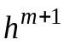, где m – порядок метода интегрирования. Для методов Рунге – Кутта 4-го порядка m = 4. Для оценки погрешности вычислений при заданном значении шага производят двойной просчет: вначале интегрируют СДУ один раз с шагом h, а затем, при тех же начальных значениях X, два раза с шагом h/2. По полученным значениям X_{i,h} и X_{i,h/2} рассчитывают абсолютную погрешность шага интегрирования:
$E_{i}=\frac{X_{2i,h/2}-X_{i,h}}{1-2^{-m}}$ (38)
Обратим внимание, что в данном случае E представляет собой вектор, содержащий погрешности по каждой переменной состояния, входящей в вектор X. Для сравнения с заданной предельной погрешностью E₀ можно использовать норму вектора E или наибольший по модулю из его элементов.
В нашем случае будем задавать временной интервал интегрирования t_{max}, и число расчетных точек N, а шаг интегрирования будем определять по формуле:
$h=\frac{t_{max}}{N}$ (39)
Тогда вектор погрешности расчета на отдельных шагах будет иметь вид:
$E_{i}=\frac{X_{2i,2N}-X_{i,N}}{1-2^{-m}}$ (40)
Далее находим максимальную погрешность как максимум модуля погрешности на отдельных шагах расчета.

При составлении программы расчета переходных процессов в заданном электронном устройстве используется как вектор основных переменных состояния – ранее уже описывалось более подробно:
$X=X\left(t\right)=\left(\begin{aligned}U_{C1} \\ U_{C2}\end{aligned}\right)$ (41)

Так и вектор вывода информации о переключениях состояний схемы и вспомогательных ее параметрах, позволяющих полнее исследовать процессы, протекающие в схеме:
$Y=Y\left(t\right)=\left(\begin{aligned}n \\ t \\ Uвх \\ U_{C1} \\ U_{C2} \\ U_{VD1} \\ U_{VD2} \\ I_{VD1} \\ I_{VD2}\end{aligned}\right)$ (42)

Вектор Y позволяет все его компоненты выводить из программы как функции времени t_{i} или текущего шага i проводимого расчета.

- Текст программы вычислений с комментариями и блок-схемой

Составляем блок-схему алгоритма (БСА) моделирования работы электронного устройства:
НАЧАЛО
t_{max}, N
h = t_{max}/N
n = 0; X = 0; Y(0) ← Uвх(0);
t = h⋅i
Цикл i = 0 … N-1
Вывод = Y
КОНЕЦ
n = 0
ДА
i < N-1
ДА
НЕТ
ДА
XX = RK4(n,h,X,t)
U_{VD1}>0 0 0
Коррекция, n = 2
I_{VD2}<0 0
Коррекция, n = 1
НЕТ
ДА
n = 1
ДА
ДА
U_{VD1}>0 0 0
Коррекция, n = 2
U_{VD2}>0 0
Коррекция, n = 0
НЕТ
ДА
n = 2
ДА
ДА
I_{VD1}<0 0 0
Коррекция, n = 1
НЕТ
X = XX
Y(i+1) ← X
НЕТ
НЕТ

Рис.6. Блок-схема алгоритма моделирования работы электронного устройства
В показанной выше БСА происходит циклический расчет состояний схемы с шагом итераций h. На каждом шаге рассчитываются основные переменные схемы – напряжение на конденсаторе С1 U_{C1} и напряжение Uвых = U_{C2}, которые содержатся в векторе X, а также определяются все нужные внутренние параметры схемы, которые заносятся в вектор Y. Расчет на каждом шаге производится по методу Рунге-Кутта 4-го порядка, применение которого обозначено на БСА как XX = RK4(n,h,X,t_{i}), где n – номер рассчитываемой схемы, h – шаг расчета. Один шаг расчета Рунге-Кутта для удобства выделен в подпрограмму step(n,h,X,t). В конце шага итерации проверяется наличие точки коррекции – по условию пересечения нуля тока диода или напряжения на диоде. По условию коррекции проводится коррекция переменных (линейная и с использованием нового шага Рунге-Кутты на корректируемом отрезке). После получения обновленного (скорректированного) вектора Y происходи также обновление вектора текущего состояния схемы X и состояния n. При достижении расчетной конечной точки i = N-1 цикл заканчивается. В конце расчета выводится массив Y, это матрица, состоящая из векторов Y(0), Y(1) … Y(N), описывающих полное состояние системы на протяжении всего расчетного времени t_{max}.
В методических указаниях к работе указываются, и приводятся примеры расчетов на языках программирования БЕЙСИК, СИ и MathCAD. Поскольку из приведенных языков программирования наибольшими удобствами обладает MathCAD, то именно на нем составлена программа расчетов состояний схемы. Этот язык обладает преимуществами более краткого написания программ, хорошей визуализации (все формулы и математические обозначения на этом языке выглядят близко к традиционным написаниям математических текстов) и легкостью чтения, а также позволяет проще выводить графики и таблицы полученных расчетов.

Предварительный расчет вспомогательных данных задачи:

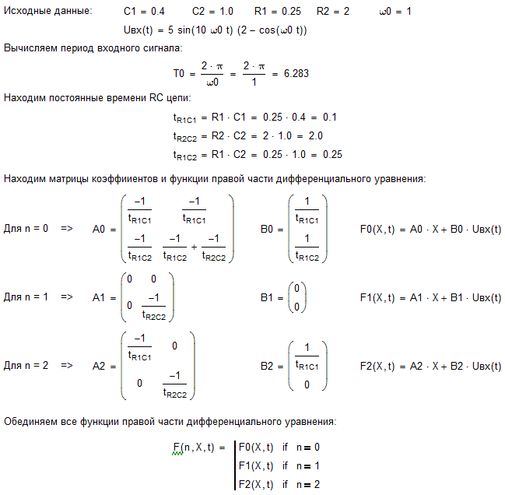

Текст программы расчета итераций на языке MathCAD:

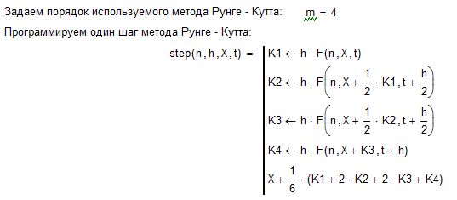
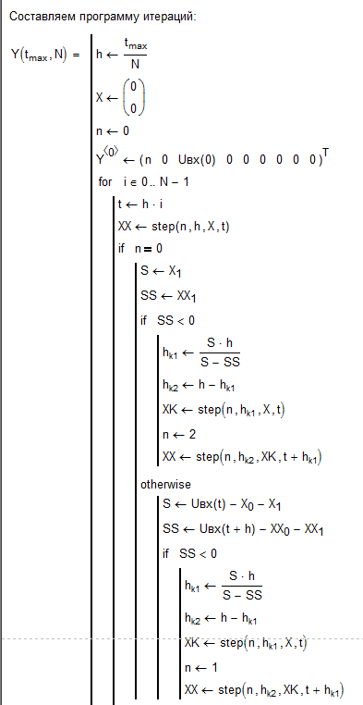

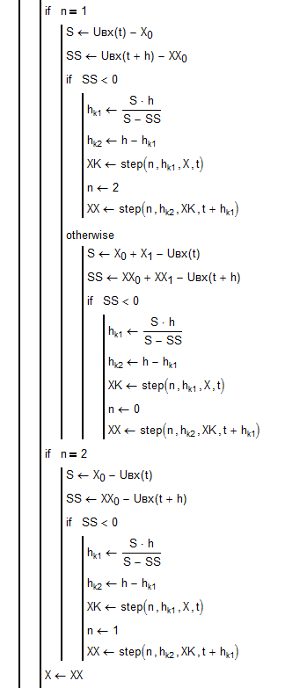
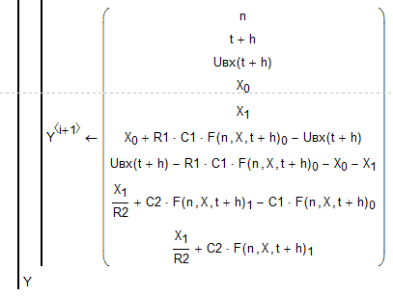
- Результаты работы программы, оформленные в виде таблиц и графиков, ответы на поставленные в задании вопросы

Протестируем работу программы, задав небольшой интервал времени работы t_{max}, на котором выведем все рассчитанные параметры схемы.
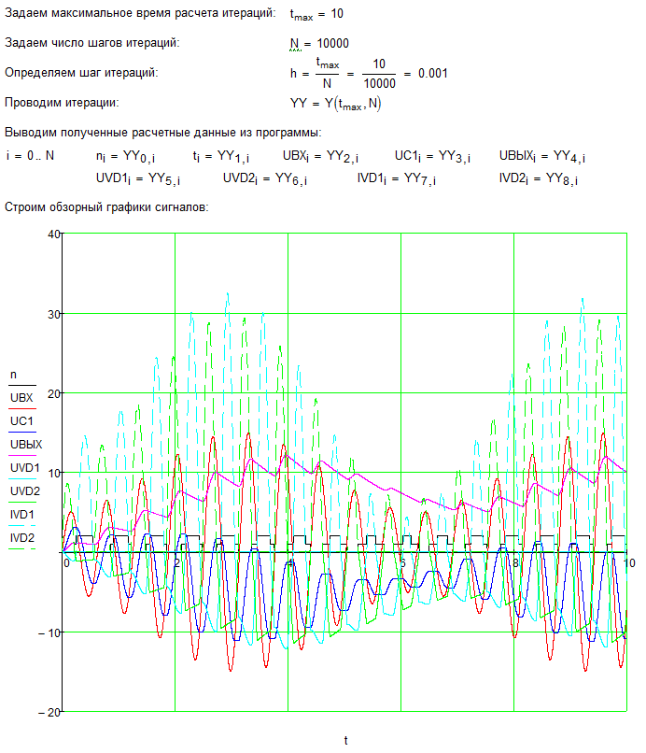
Видим, есть переключения состояний схемы n = 0, 1, 2.

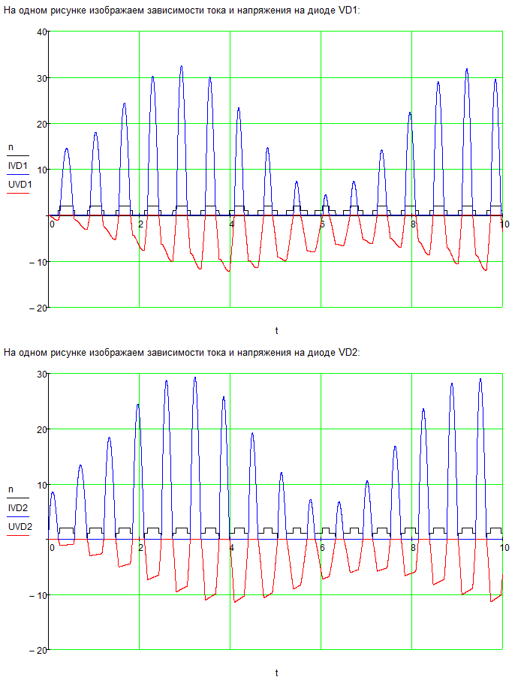
Видим, что ток диода всегда имеет только положительное значения, напряжение на нем имеют только отрицательные значения, а переключения схемы происходят в точках обнуления тока или напряжения, что соответствует правильной работе идеально диода.
Теперь анализируем процессы в схеме, задав сравнительно большой интервал времени работы t_{max}, на котором выведем все рассчитанные параметры схемы.
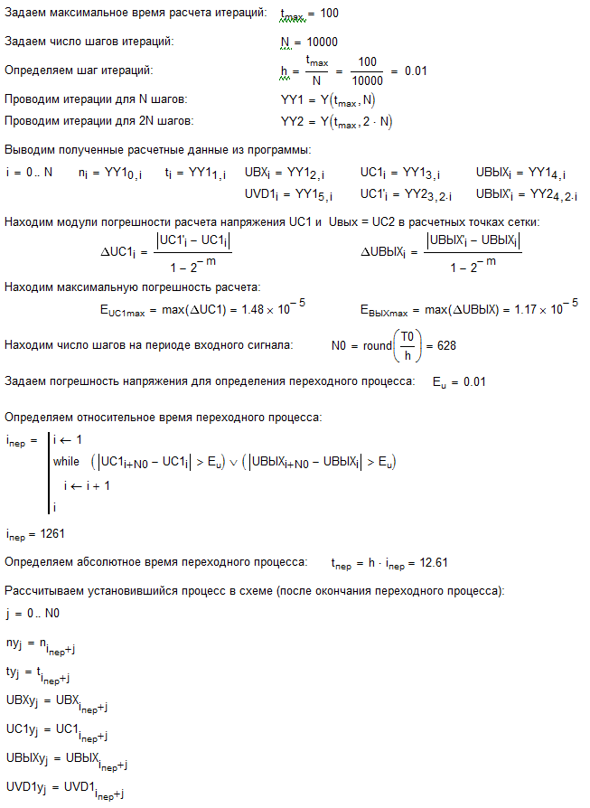
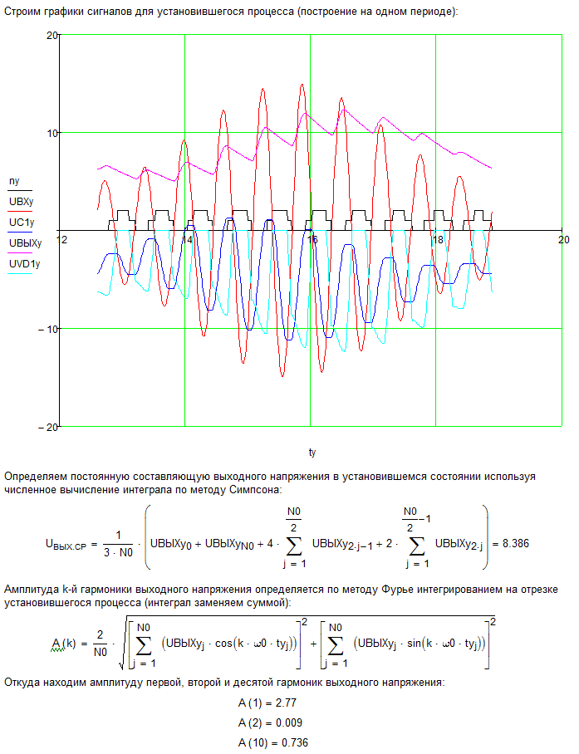
Из графиков сигналов в установившемся состоянии видим, что в конце периода расчета значения всех величин возвращаются к своим исходным значениям, что говорит о правильности выполненных расчетов.

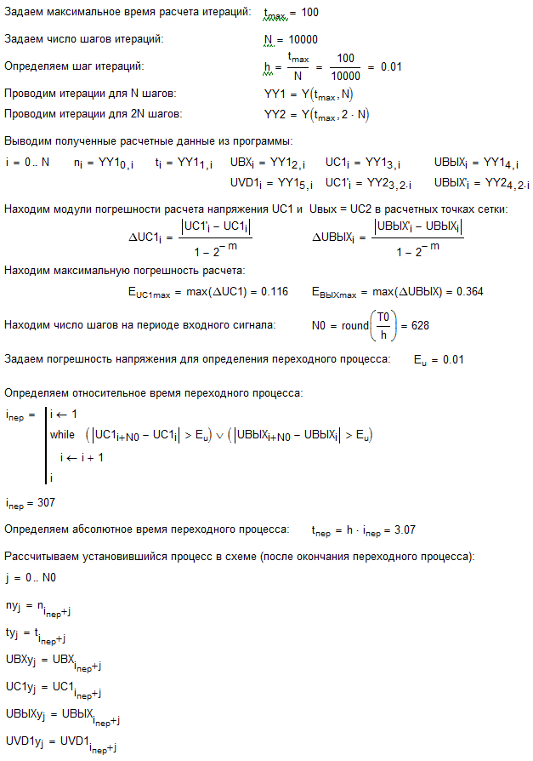

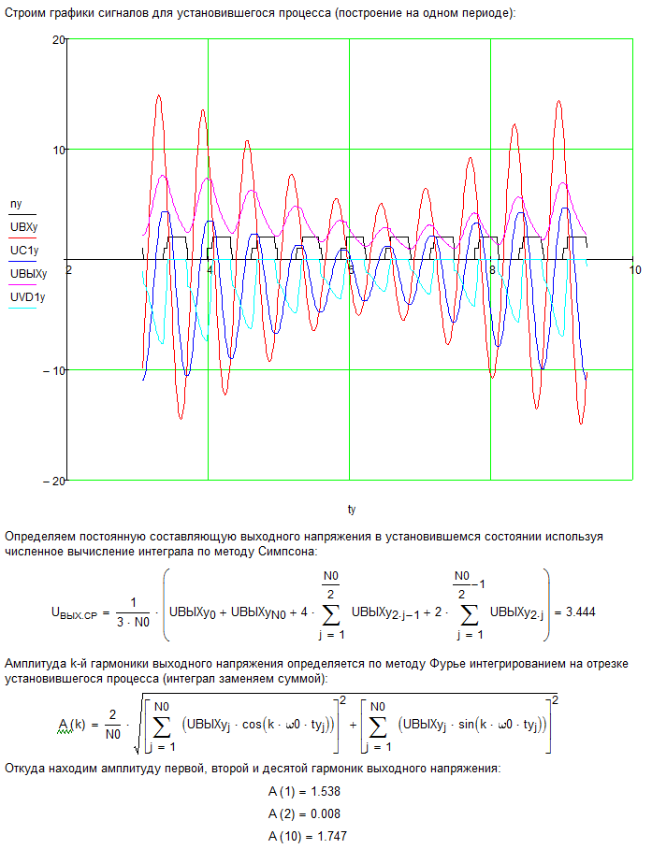

Из графиков сигналов в установившемся состоянии видим, что в конце периода расчета значения всех величин возвращаются к своим исходным значениям, что говорит о правильности выполненных расчетов.

Заключение

В выполненной курсовой работе был дан подробный анализ работы заданной электронной схемы, рассмотрены законы функционирования ее отдельных элементов и записаны уравнения их работы. Указана задача анализа, приведено описание состояний устройства, составлены системы дифференциальных уравнений в разных состояниях, сделана запись критериев переключения. Приведен алгоритм переключения СДУ с указанием условия коррекции точек стыковки. Приведено описание выбранного метода численного интегрирования по методу Рунге-Кутта четвертого порядка и контроля погрешности. Затем на языке программирования MathCAD была составлена программа итераций и в работе приведен текст отлаженной программы вычислений с комментариями и инструкцией по работе.
Далее приводятся результаты работы программы, оформленные в виде графиков и ответы на поставленные в задании вопросы:
- Протестирована работа программы, на небольшом интервал времени работы t_{max}, на котором выведены все рассчитанные параметры схемы и построены соответствующие графики. Из графиков видим, что ток диодов всегда имеет только положительные значения, напряжение на них имеют только отрицательные значения, а переключения схемы происходят в точках обнуления тока или напряжения, что соответствует правильной работе идеально диода.
- Найдены модули максимальной погрешности расчетов напряжений U_{C1} и U_{C2} = Uвых, которые при выбранном числе шагов расчета N = 10000 составляют сравнительно малые величины – много меньше характерных напряжений в схеме.
- Определено время переходного процесса t_{пер} = 12,61.
- Рассчитан установившийся процесс, после окончания переходного процесса. Из графиков сигналов в установившемся состоянии видим, что в конце периода расчета значения всех величин возвращаются к своим исходным значениям, что говорит о правильности выполненных расчетов.
- В установившемся состоянии, после окончания переходного процесса, найдена постоянная составляющая выходного напряжения U_{ВЫХ.СР} = 8,386.
- По методу Фурье найдены амплитуды первой, второй и десятой гармоник выходного напряжения A(1) = 2.77, A(2) = 0.009, A(10) = 0.736.

Список используемой литературы и используемых источников

- Сахаров, П. В. Проектирование электрических аппаратов : общие вопросы проектирования : учеб. пособие для вузов / П. В. Сахаров. – Москва : Энергия, 1971. – 559, [1] с.
- Чуа, А. О. Машинный анализ электронных схем : (алгоритмы и вычислительные методы) / А. О. Чуа, Лин Пен-Мин ; пер. с англ. под ред. В. Н. Ильина. – Москва : Энергия, 1980. – 368 с.
- Тонкаль, В. Е. Оптимизация параметров автономных инверторов / В. Е.Тонкаль, А. В. Новосельцев, Ю. К. Черных. – Киев : Наукова думка, 1985. – 218 с.
- Уинер, Р. Язык Турбо Си / Р. Уинер. – Москва : Мир, 1991. – 384 с.
- ГОСТ 19.701–90. Единая система программной документации. Схемы алгоритмов, программ, данных и систем. Условные обозначения и правила выполнения : межгосударственный стандарт : издание официальное : утвержден и введен в действие Постановлением Государственного комитета СССР по управлению качеством продукции и стандартам от 26 декабря 1990 г. № 3294 : введен взамен ГОСТ 19.002–80, ГОСТ 19.003–80 : дата введения 1992-01-01 / разработан Государственным комитетом СССР по вычислительной технике и информатике. – Москва : Стандартинформ, 2010. – 22 с.
- Позднов, М. В. Правила оформления отчетов о лабораторных работах : метод. рекомендации к лаб. практикуму / М. В. Позднов. – Тольятти : ТГУ, 2006. – 21 с.
- Охорзин В. А. Прикладная математика в системе MATHCAD Учебное пособие. 3-е изд. –СПб.: Лань, 2009, – 352 с.
- Охорзин В. А. Компьютерное моделирование в системе Mathcad. – М.: Финансы и статистика, 2006, – 144 с.
- Фриск В. В. Mathcad. Расчеты и моделирование цепей на ПК. – Москва: Солон-Пресс, 2006, – 172 с.

